全国2006年7月高等教育自学考试
结构力学（一）试题
课程代码：02393
一、单项选择题(本大题共10小题，每小题2分，共20分)
在每小题列出的四个备选项中只有一个是符合题目要求的，请将其代码填写在题后的括号内。错选、多选或未选均无分。
1.铰结点不同于刚结点之处在于铰结点两侧截面一般（ ）
A.存在相对线位移
B.存在相对角位移
C.不存在相对线位移和相对角位移
D.存在相对线位移和相对角位移
2.所谓几何不变体系是指（ ）
A.静定结构 B.超静定结构
C.静定结构和超静定结构 D.杆件体系
3.图示体系为（ ）
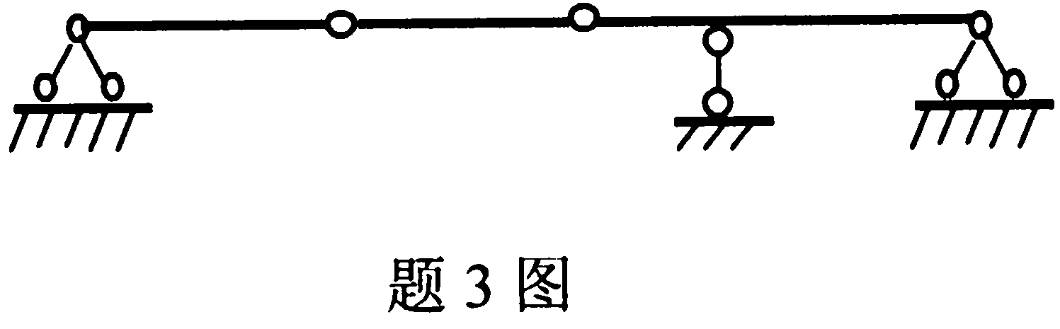
A.无多余约束的几何不变体系
B.有多余约束的几何不变体系
C.常变体系
D.瞬变体系
4.图示对称结构受对称荷载的作用，则其内力图中（ ）
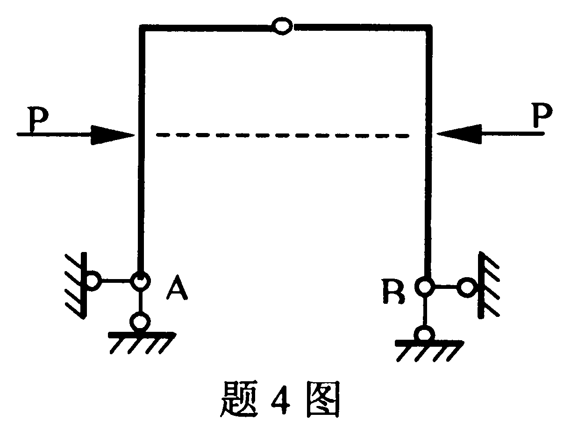
A.弯矩图正对称，剪力图反对称
B.弯矩图反对称，剪力图正对称
C.弯矩图和剪力图均为反对称
D.弯矩图和剪力图均为正对称

5.在支座移动作用下，超静定结构将（ ）
A.不产生内力和位移 B.产生内力和位移
C.产生内力，但不产生位移 D.产生位移，但不产生内力
6.图示结构两杆长均为d,EI=常数。则A点的垂直位移为（ ）
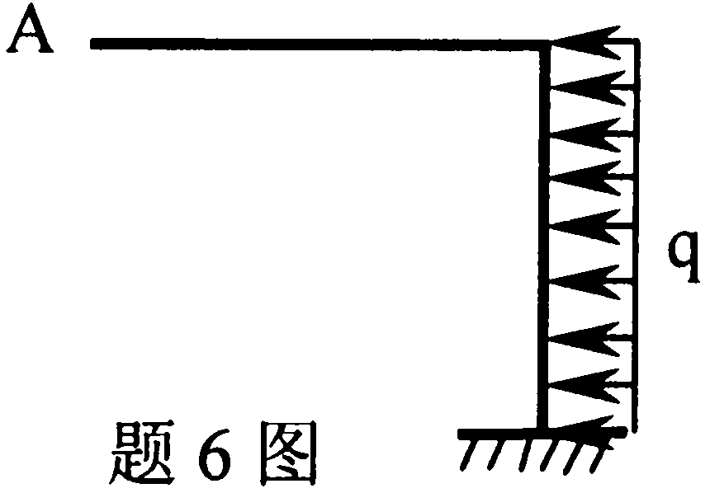
A.qd³/2EI（↑）
B.qd³/3EI（↓）
C.qd⁴/4EI（↓）
D.qd⁴/6EI（↓）
7.图示结构的超静定次数为（ ）
A.2
B.3
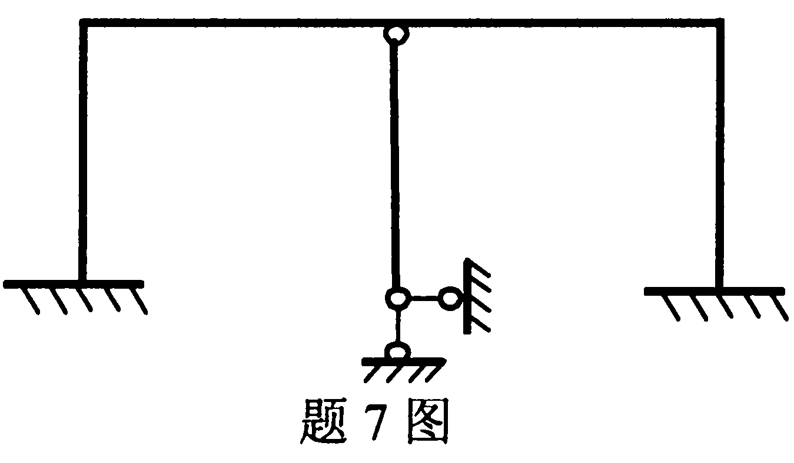
C.4
D.5

8.力法的基本未知量是（ ）
A.结点角位移和线位移
B.多余力
C.广义位移
D.广义力
9.位移法的基本结构是（ ）
A.静定结构 B.单跨超静定梁系
C.超静定结构 D.单跨静定梁系
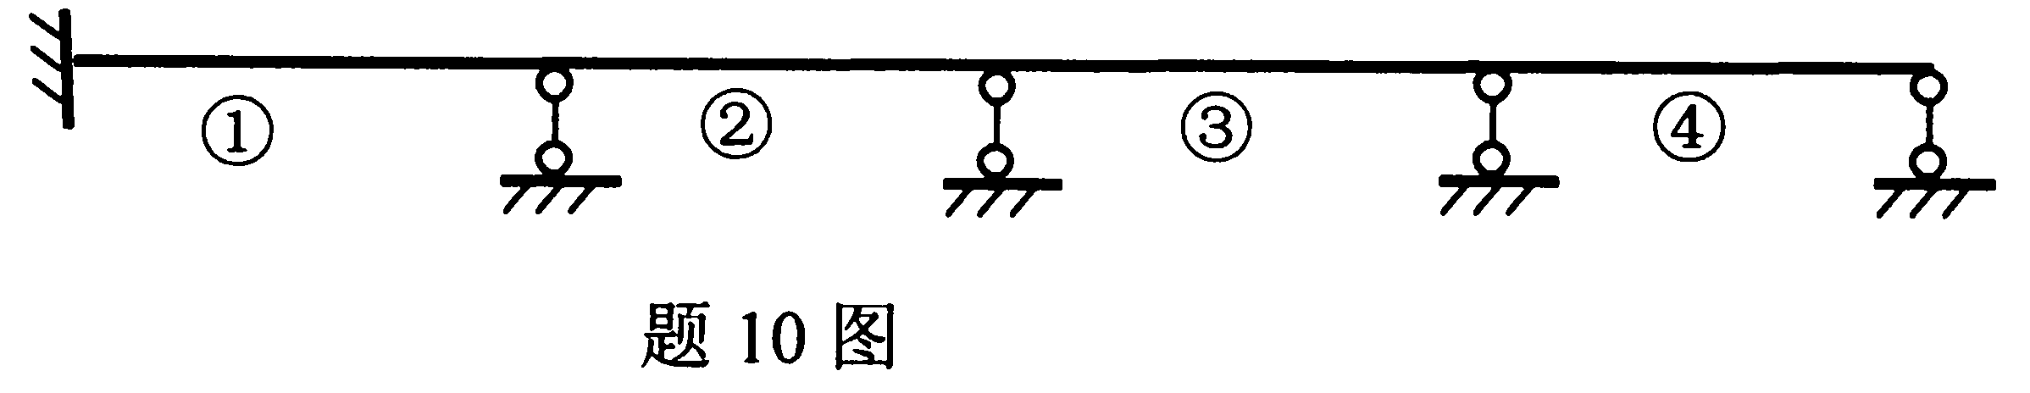
10.欲求图示连续梁第③跨中间截面最大弯矩值时，均布活载应布置在（ ）
A.①跨和③跨
B.②跨和④跨
C.②跨和③跨
D.①跨、②跨和④跨
二、填空题(本大题共10小题，每小题2分，共20分)
请在每小题的空格中填上正确答案。错填、不填均无分。
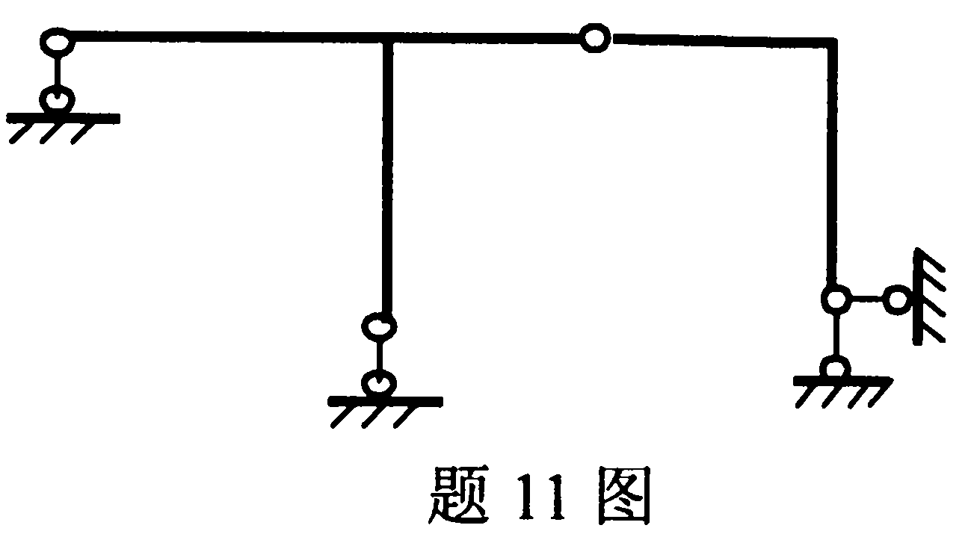
11.图示体系的几何组成为______________。

12.图示梁支座B左侧截面的弯矩为______________（设下侧受拉为正）。
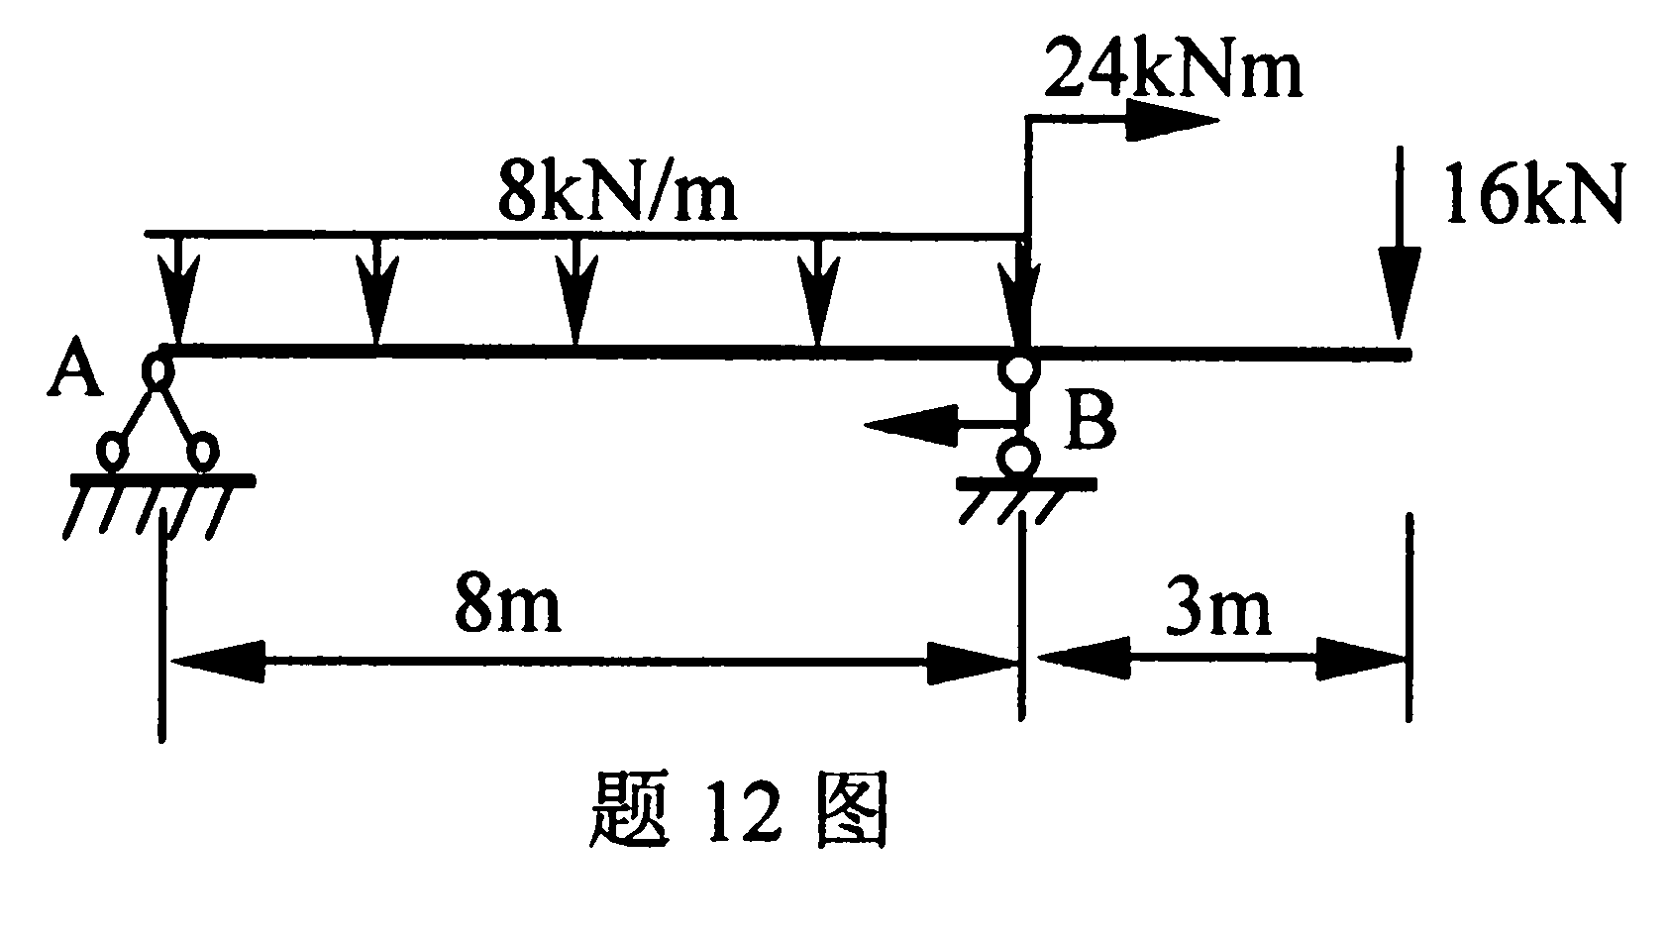

13.图示结构中CD杆D截面的剪力为______________。
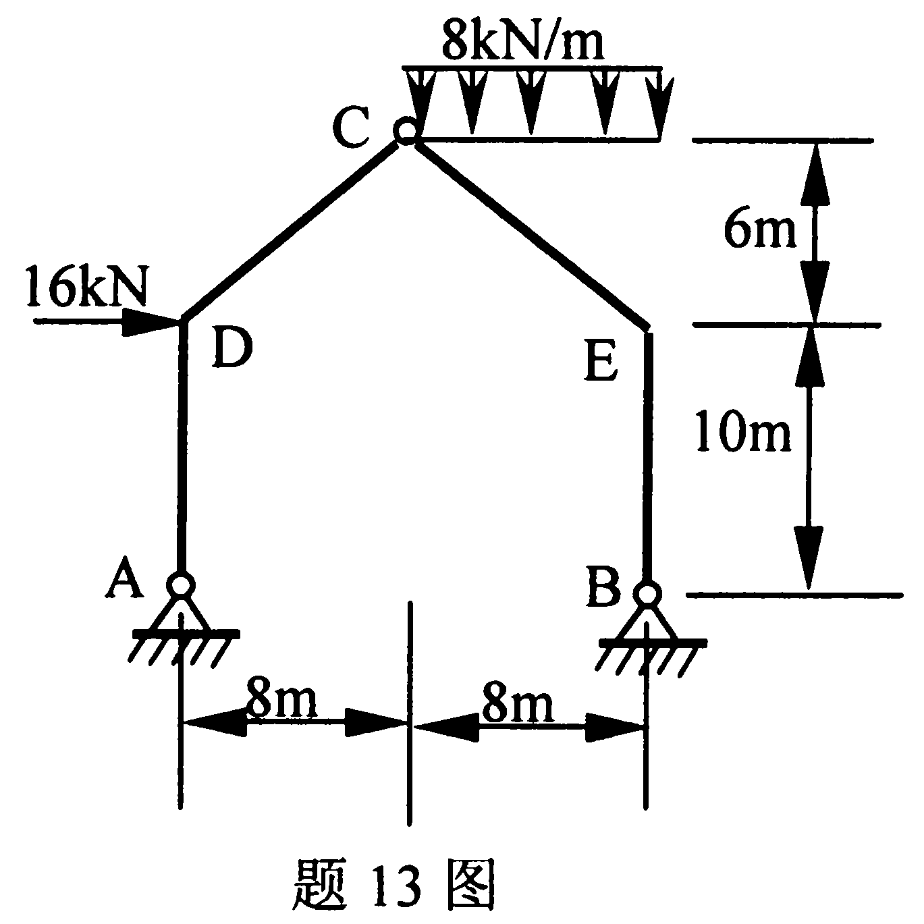

14.已知图示结构三杆长均为l，EI为常数。则D、Ｂ两点的相对角位移为______________。
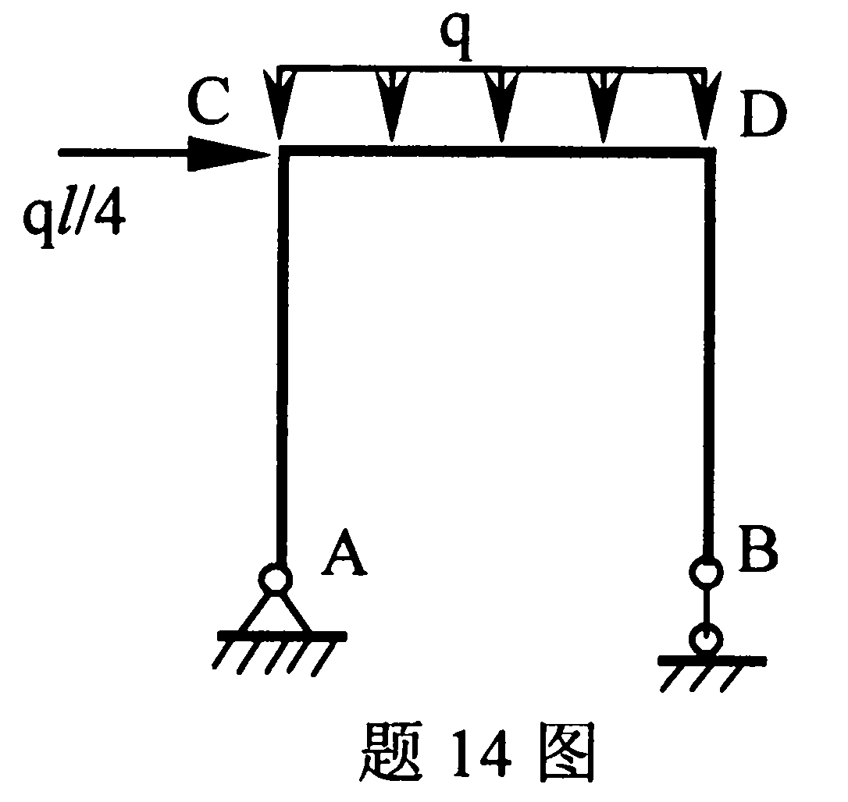
15.图示结构两杆长均为l。已知支座A发生向下d、并顺时针转动β的位移,如图所示。则其C点的水平位移为______________。
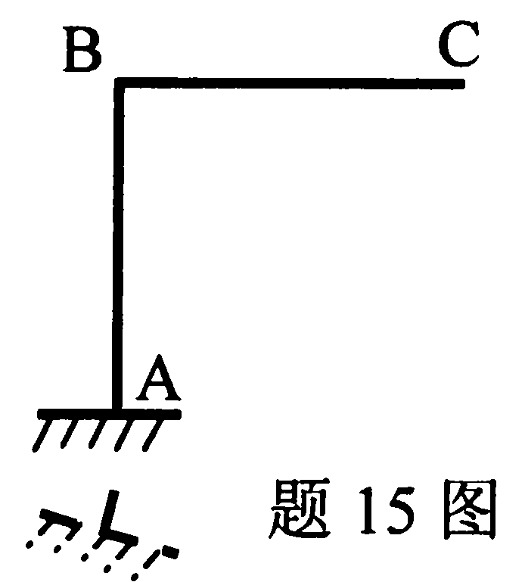
16.图示结构的超静定次数为______________。
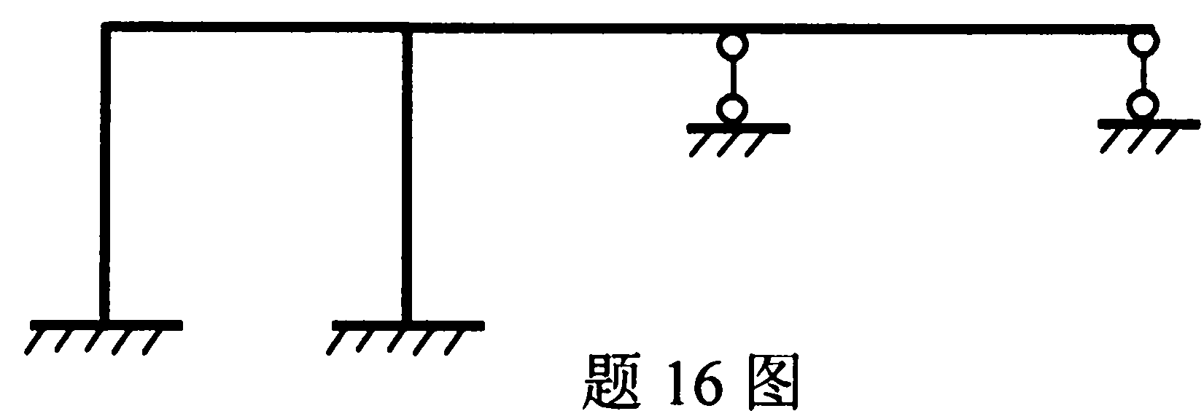
17.力法典型方程中副系数δ_{ij}=δ_{ji}可从______________互等定理得出。
18.已知图示结构三杆线刚度均为i，长均为4米，已求得图示荷载下结点D产生顺时针角位移φ_{D}=4/i。则用位移法可求得CD杆C点弯矩为______________。
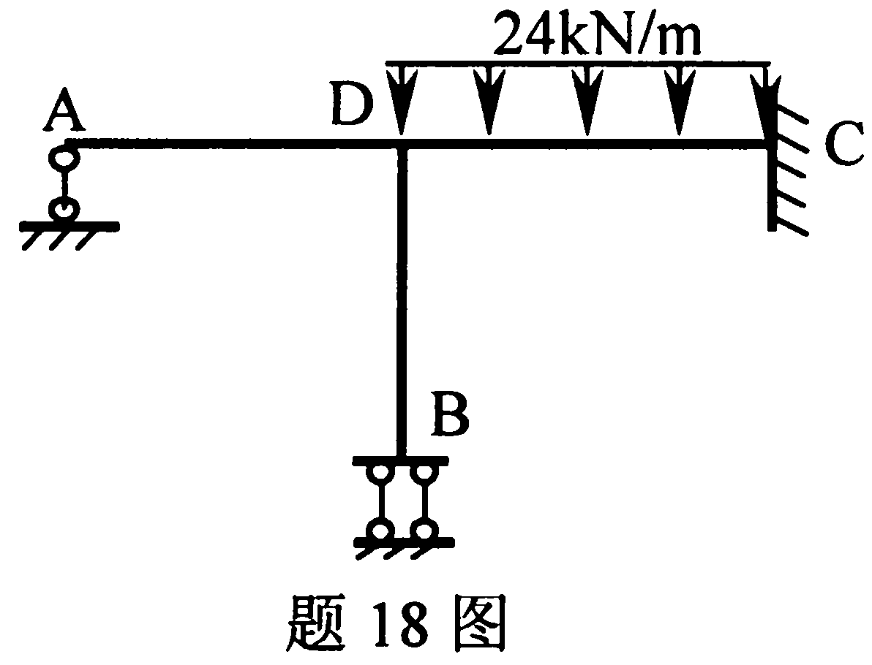
19.图示对称结构受反对称荷载作用，则结构上与对称轴相交截面C的内力之一______________不为零。
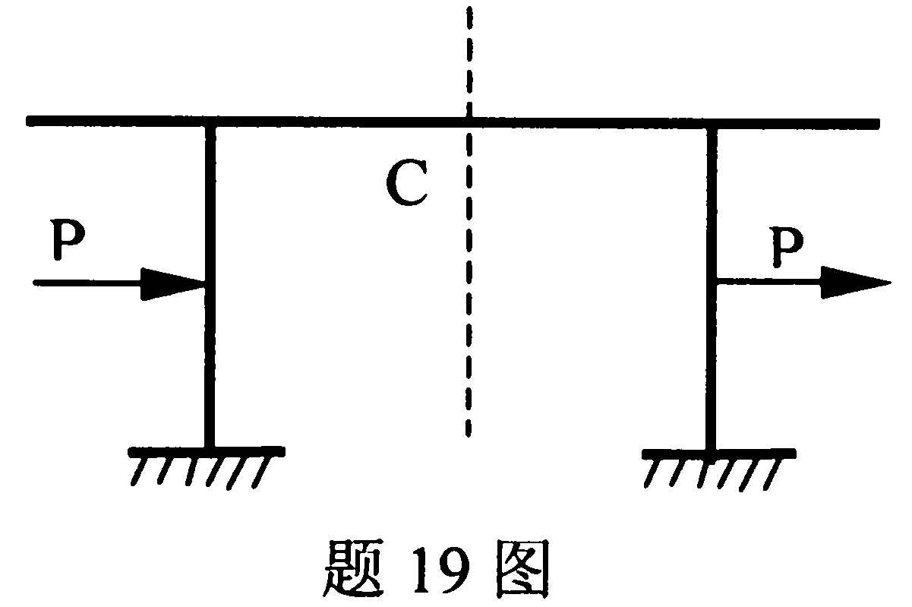

20.图示结构用力矩分配法计算时C结点的不平衡力矩为______________。
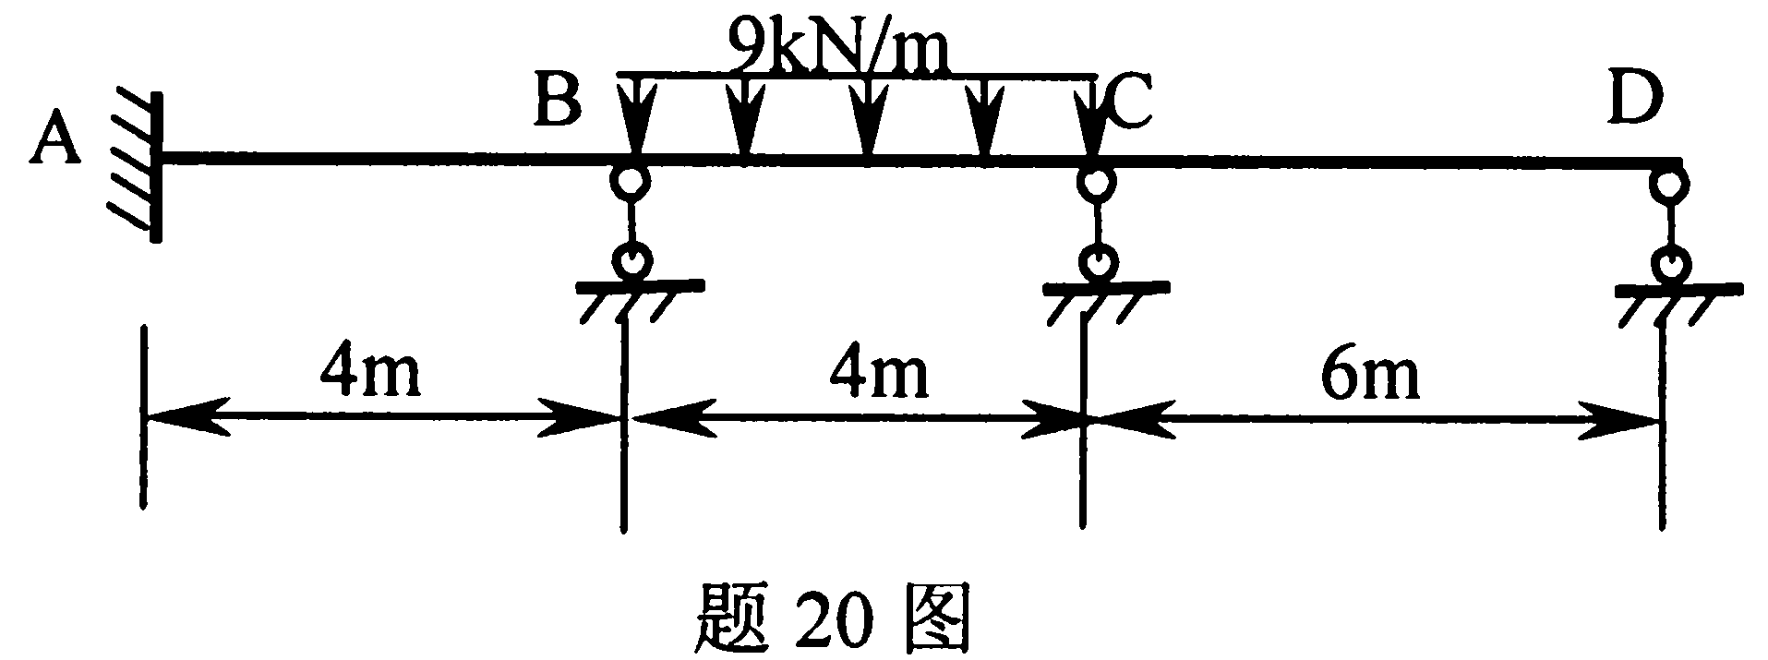
三、基本计算题(本大题共3小题，每小题8分，共24分)
21.试求图示桁架各指定杆a、b、c的轴力。已知F=36kN。
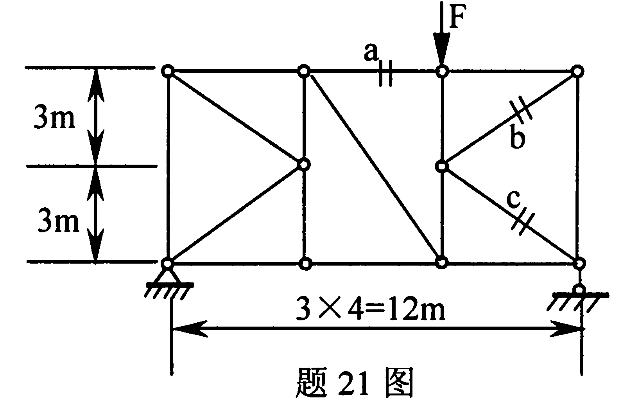
22.试用位移法计算图示结构,绘制弯矩图。已知三杆长均为4米，EI为常数。
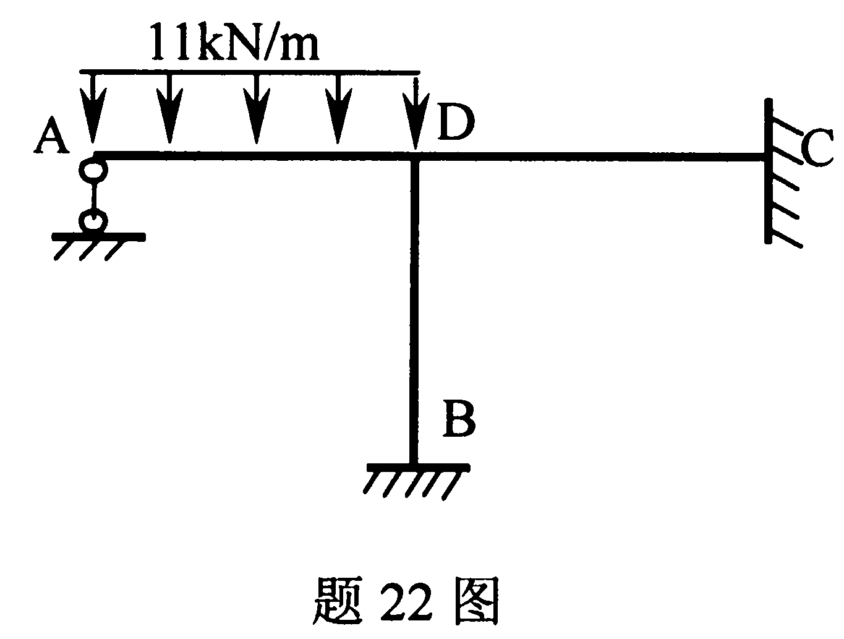
23.试求图示吊车梁在移动荷载作用下k截面的最大弯距。已知F₁=24kN,F₂=40kN。
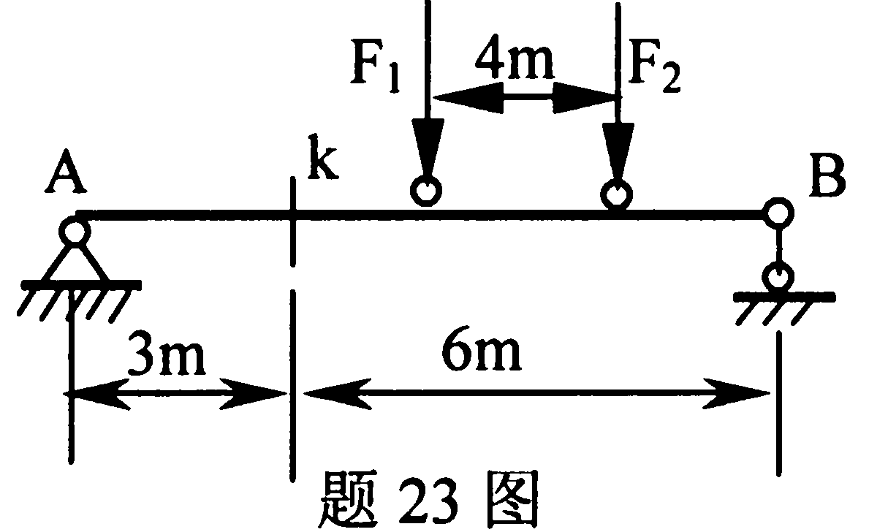
四、分析计算题(本大题共3小题，每小题12分，共36分)
24.试绘制图示刚架的弯矩图和剪力图。
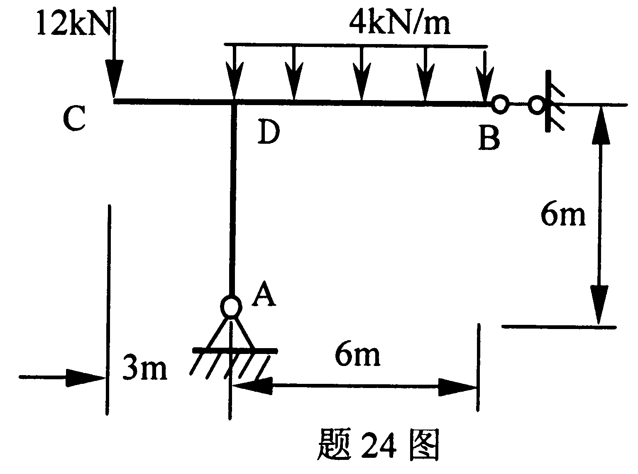
25.试用力法计算图示结构，绘制弯矩图。已知二杆长均为l，EI为常数。
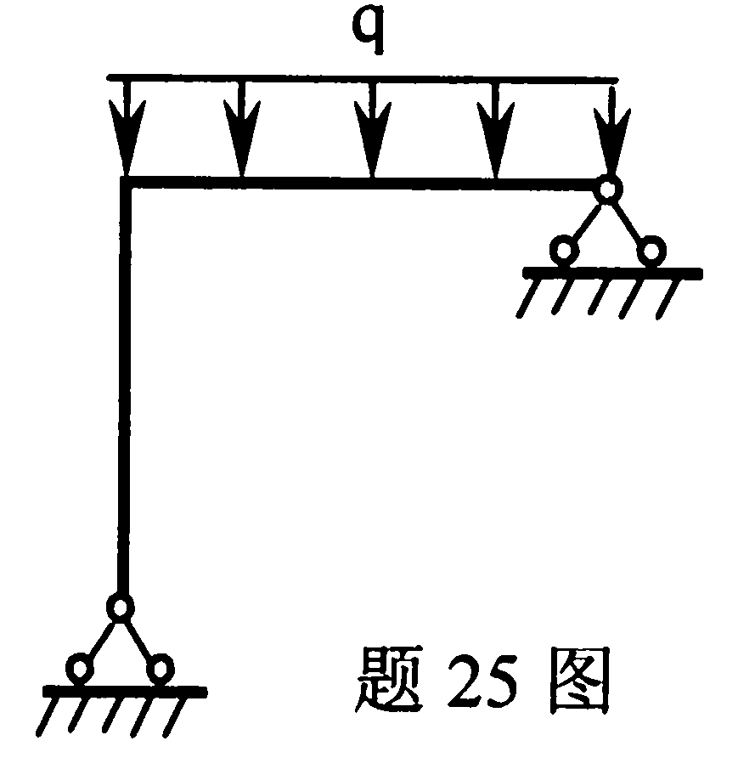
26.试用力矩分配法计算图示结构的杆端弯矩。EI=常数。
